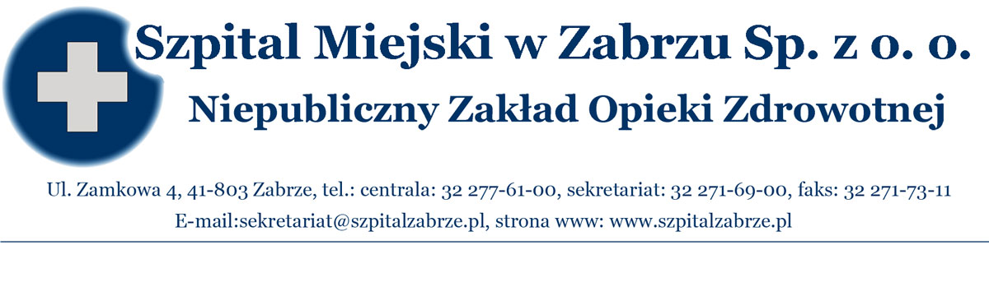
Zabrze 08/07/2011
SM/DZ/2011/

WSZYSCY WYKONAWCY

PRZETARG NIEOGRANICZONY 22/PN/11
NA DOSTAWĘ ŚRODKÓW DEZYNFEKCYJNYCH

WYJAŚNIENIA NA PODSTAWIE ART 38 UST 1 PRAWA ZAMÓWIEŃ PUBLICZNYCH

Pytanie nr 1 Dotyczy PAKIETU NR 4 poz. 1
Czy Zamawiający dopuści gotowy do użycia alkoholowy preparat do dezynfekcji powierzchni i sprzętu
medycznego. Na bazie etanolu i 1-propanolu. Bez dodatkowych substancji czynnych np. związków amoniowych, aldehydów i innych. Spektrum działania: B, Tbc, MRSA, F, V (HIV, HBV, HCV, Rota, Noro, Adeno, Vaccinia) w czasie do 2 minut, wirus Polio do 30 minut z możliwością użycia w pionie żywieniowym w opakowaniach 1l ze spryskiwaczem?
Odpowiedź 1
Zmawiający nie dopuści w pakiecie nr 4 poz. 1 preparatu do dezynfekcji szybkiej powierzchni przez spryskiwanie, którego czas działania na podane spektrum mikrobiologiczne jest dłuższy niż 1 minuta.

Pytanie nr 2 Dotyczy PAKIETU NR 4 poz. 4
Czy Zamawiający dopuści preparat zawierający w swoim składzie alkohol etylowy, alkohol izopropylowy, 2-bifenylol do higienicznej i chirurgicznej dezynfekcji rąk o szerokim spektrum bójczym B(Tbc, MRSA), F,V(HIV, HBV, HCV, HAV, Herpes Simplex, Rota, Adeno, Polio, Noro, Vaccinia) w opakowaniach 0,5l?

Czy Zamawiający dopuści alkoholowy preparat do dezynfekcji higienicznej i chirurgicznej o szerokim spektrum działania m.in. B (łącznie z Tbc, MRSA), V, F. Dezynfekcja higieniczna w 30 sekund i chirurgiczna w 90 sekund w opakowaniach 0,5 l?
Odpowiedź 2
Zamawiający nie dopuści w pakiecie nr 4 poz. 4 preparatu, do dezynfekcji higienicznej i chirurgicznej rąk, który nie jest preparatem żelowym.

ZATWIERDZAM/NIE ZATWIERDZAM

.........................................................................
Prezes Zarządu Szpitala Miejskiego w Zabrzu Sp. z o.o.

